Réalisation du spot promotionnel du TerrouBi Dakar 2018

Technique de transition : « How to Pull Someone Into Another World »

StoryBoard :

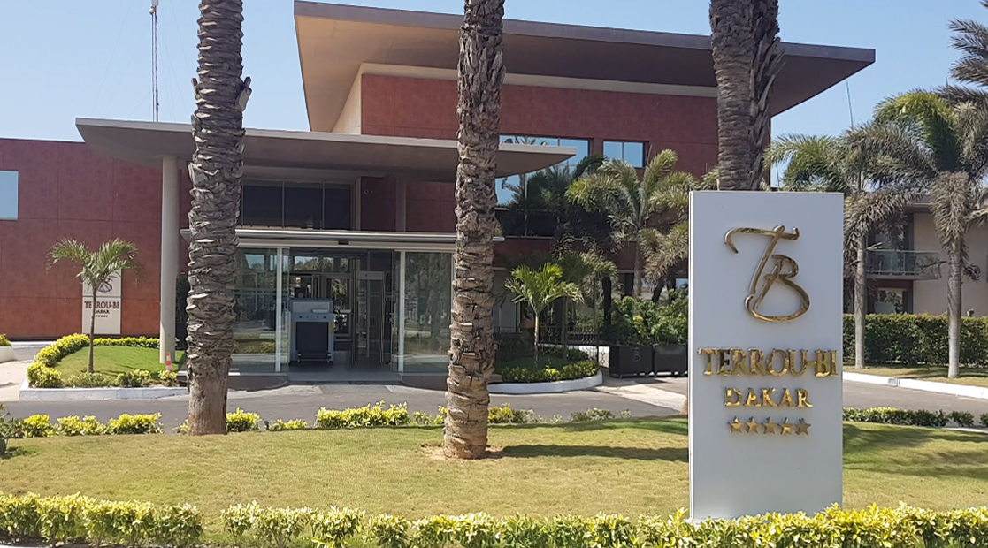

Première prise : Face hôtel 15/20 secondes ; Utilisation d’un pied de caméra indispensable. Utiliser la perspective du logo térrou-bi pour l’aligné avec le toit du bâtiment. Prendre en compte les 3 troncs des palmiers pour optimiser le plan.

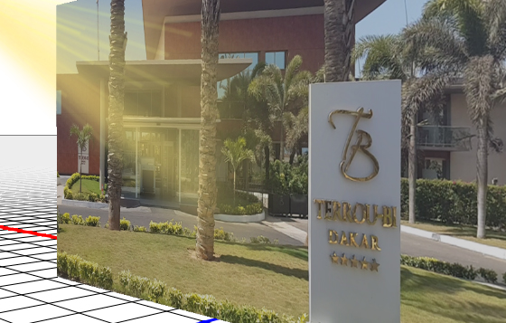

La perspective du plan doit ressembler à l image ci dessus.

Dans le rush il ne doit pas y avoir d’élément indésirable tel que la machine à laver dans l’entrée ou des voitures dans le champ.

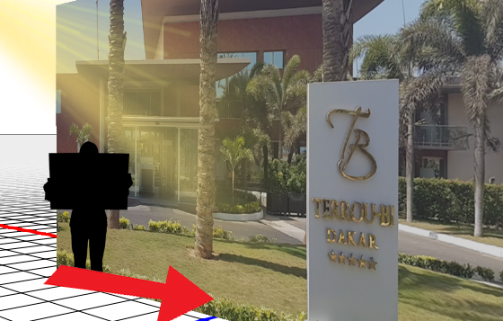

Le model avec panneau s’avance. Nous devons, pour une bonne réalisation du clip arrivé à un cadrage identique à celui ci dessous :

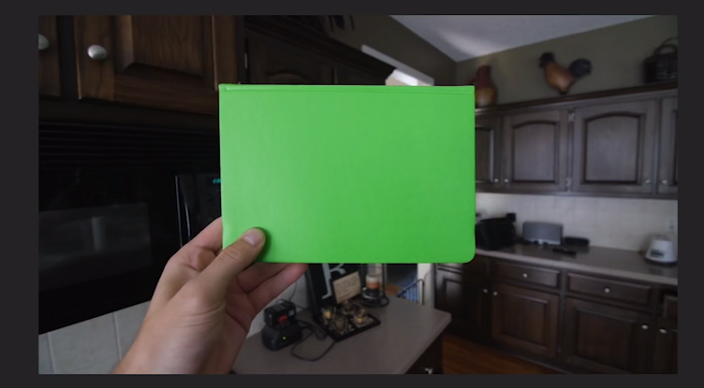

Nous arriverons à cette prise

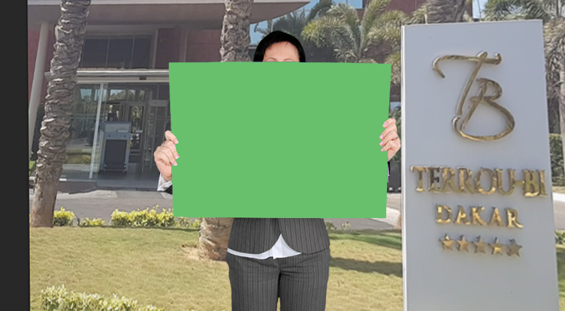

Pour passé du plan large au plan serré ; il est vivement conseillé d’utiliser une transition fluide. Nous prendrons donc deux plans :

N°1 – large – entré de l’hôtel – 20 / 30 sec ( soit avec le model au paneau au loin soit sans, le model apparaîtra au 2nd plan )

N°2 – serré – logo terroubi model portant la pancarte 15 sec

Pour réaliser la scène de transition elle devra être tournée dans le second lieu présenté au spectateur ( restaurant la terrasse ) .

Le Rush vidéo de démonstration est disponible en pièce jointe de ce document.

- Model de plein pied

- Bras au niveau de la tête

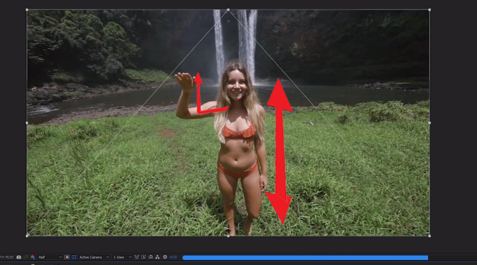

* Le model lance le bras en direction de la caméra
* Position ¾ elle est toujours de plein pied

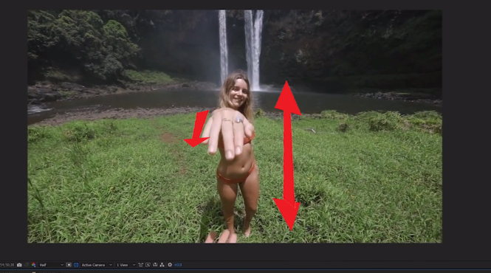

* La main du caméraman vas venir par en dessous

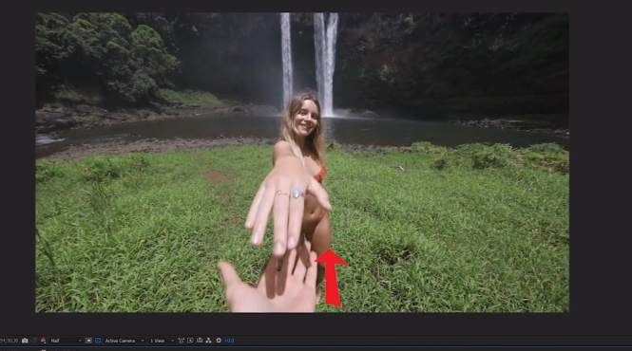

- Lors de la saisie et du mouvement le corps du model est quasiment caché par les bras des deux protagonistes ; le model est toujours pris de plein pied :

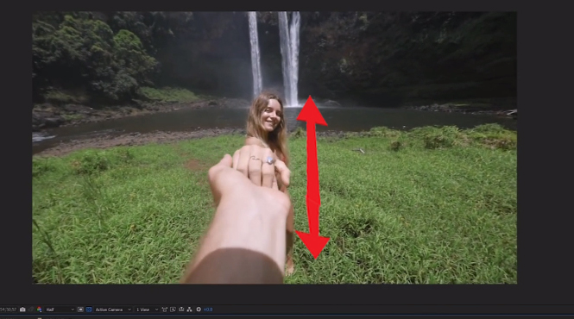

Après rotation a 180° notre model est cadrée en haut des cuisses, alors que le bras de notre caméraman se trouve dans toutes la longueur du plan.

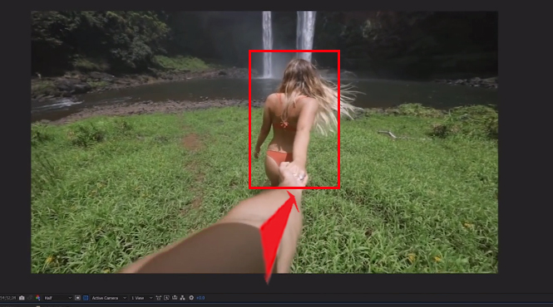

Quelques pas sont effectués dans l’environnement. La prise complète dure environ 5 à 7 sec.

Afin de respecter les proportions de nos deux vidéos. Le rendu une fois superposer doit être identique a celui ci :

